PPDコミット手順

- PPDマネージャを選択する。

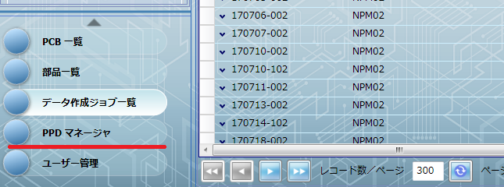

- インポートするラインを選択する。

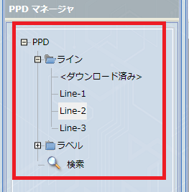

- ファイル→インポートを選択する。
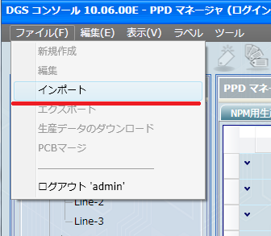

- 生産データの【…】を選択し、ラインを選択する。

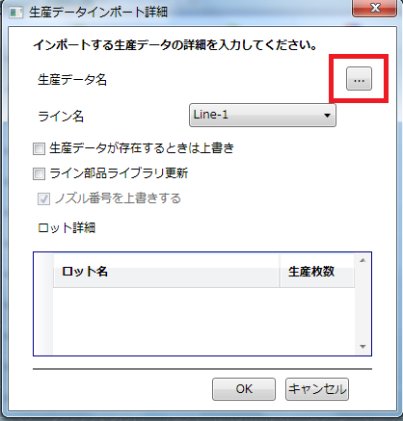

- ファイル種類を圧縮ファイルに変更し、インポートしたいファイルを選択→開くを選択する。（もしくはインポートしたいファイルをダブルクリック。）

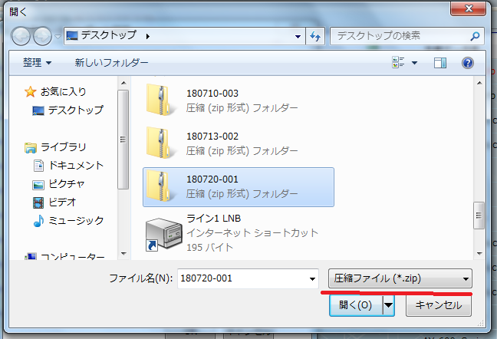
圧縮ファイル（ZIP）へ変更。

- 選択したデータとラインを確認し、OKを押す。
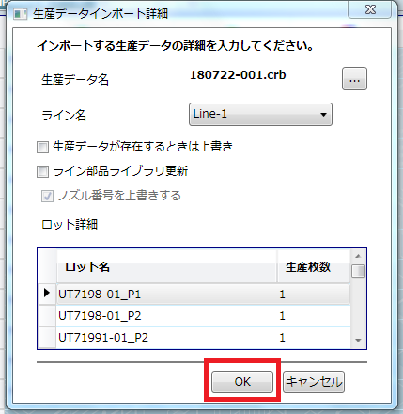
- インポートされるまで待つ。
以下のような文言が出てくる場合があるが「はい」を選択する。
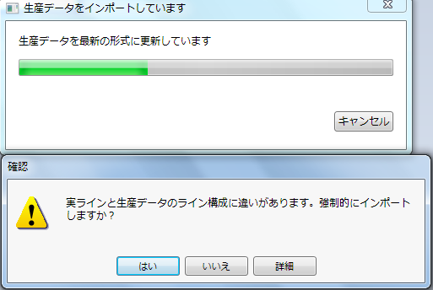

- インポートが完了すると以下のような表示が出てくるのでOKを押す。
その後インポートしたファイルをダブルクリックする。（もしくは右クリック→開く。）

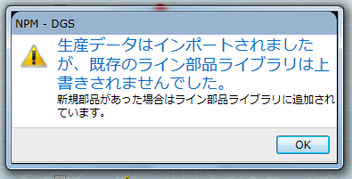

- 生産データが表示されるので最適化を押し、エラーが出ないことを確認する。
エラーが出た場合、10へ
警告のみの場合、11へ

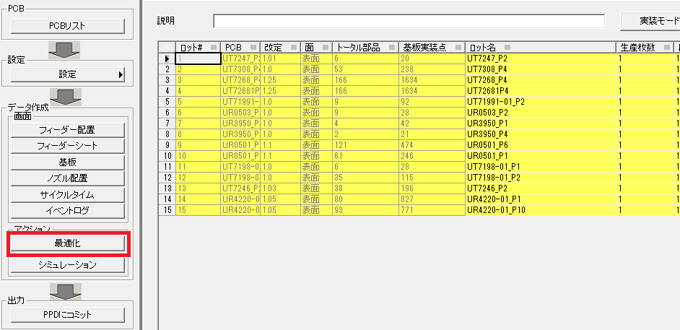

10. エラーが出た場合、エラーの内容を確認する。（以下の2パターンのエラーが出る。）
【1】厚み計測(VLC)が必要な部品だが、検査可能な場所に配置されていない。
【対処】部品を計測可能な場所へ移動する。
（1,2ライン:テーブル1,3,5,7 3ライン:テーブル1）

【2】使用するノズルが配置されているテーブルへ配置されていない。
【対処】1. 部品をノズルがある場所へ移動する。
2.ノズルが余っている場合、スロットが開いている場所へノズルを追加する。

対処が完了したら再度最適化を行う。
これを繰り返し、エラーが解消することを確認する。

11.ファイル→帳票印刷を選択する。

12.Egproへ登録するcsvを出力する。
・PCB:品目ごと
・チェック:代替部品を出力するにチェックを入れる。
・チェック:ノズルセットアップの印刷のチェックを外す。

完了したらOKを押す。

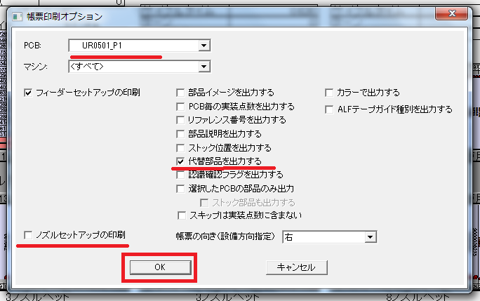

13.CSV出力を選択する。

14.品目がわかるように名前を設定し、CSVを出力する。
【例：UR-0501_P1】

15.すべての品目のCSVの出力が完了するまで12~14を繰り返す。

16.配列票の印刷とNPM検索用のCSVを出力する。
・PCB:すべて
・チェック:部品イメージを出力するにチェックを入れる。
・チェック:ノズルセットアップの印刷のチェックを外す。

完了したらOKを押す。

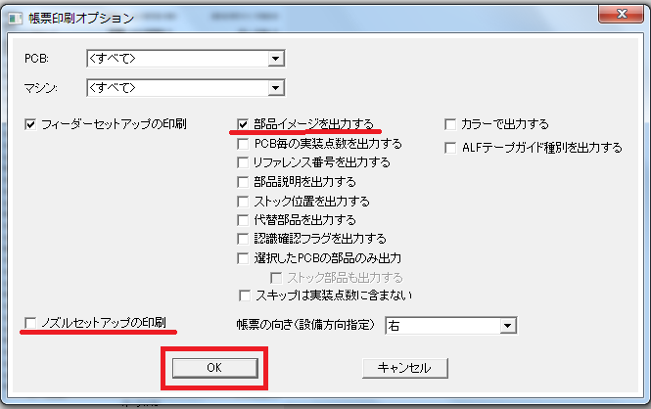

17.印刷ボタンを押し、印刷する。

18. CSV出力を選択する。

19.CSV名を生産データ名にし、CSV出力をする。
【例:180722-001】

20.トレイ出力用のCSVを出力する。
・PCB:すべて
・マシン:テーブル14
・チェック:PCB毎の実装点数を出力するにチェックを入れる。
・チェック:部品説明を出力するにチェックを入れる
・チェック:ノズルセットアップの印刷のチェックを外す。

完了したらOKを押す。

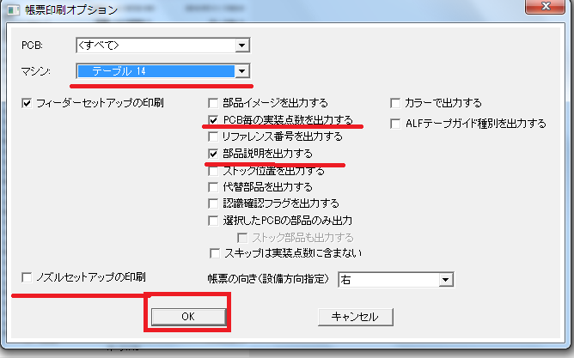

21. CSV出力を選択する。

22. CSV名を生産データ名にし、CSV出力をする。(トレイCSV用と分かるようにする)
【例:180722-001 T14】

23.1ラインのみデータ作成（A）→ライン構成を同期を選択する。

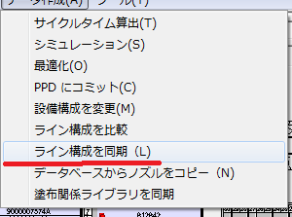

24.最適化を行い、再度エラーが出ないか確認する。

25.PPDをコミットを選択し、生産データをコミットさせる。
コミットが完了すると以下の文言が表示される。
表示されたらOKを押す。

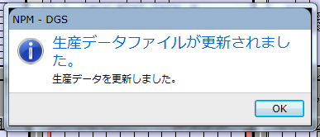

26.コミットが完了したら×で生産データを閉じる。

